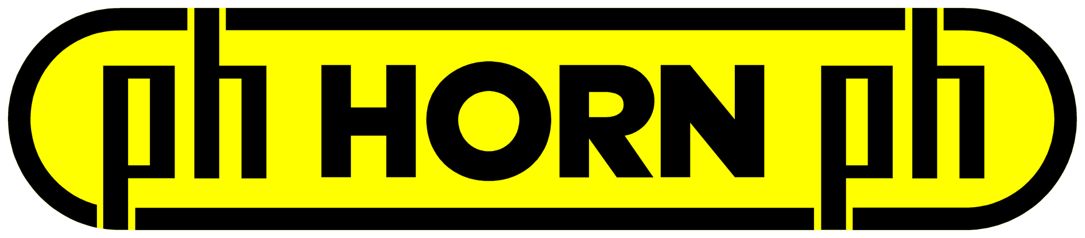

COMMUNIQUE DE PRESSE

Outils coupants – secteur aéronautique

HORN innove avec un programme de fraisage PCD, idéal pour les usinages dans le secteur aéronautique

Lieusaint (77), le 7 juillet 2025. HORN présente un nouveau programme de fraisage PCD pour l’usinage des métaux non ferreux, parfaitement adapté aux exigences du secteur aéronautique. Jusqu’à présent, pour les usinages dans ce type de matériau, le fabricant d’outils de précision développait des outils spéciaux selon les besoins des clients. Plusieurs années de développement le conduisent à dévoiler aujourd’hui une gamme complète d’outils standards pour l’usinage des métaux non ferreux.

Qualité́, précision et sécurité́ sont les maîtres mots concernant les composants aéronautiques. Les matériaux composites tels que les CMO (Composites à Matrices Organiques) ou les thermoplastiques comme le PEEK (polyéther cétone) sont en croissante utilisation sur les pièces de structures aéronautiques. Ces matériaux, par la présence de fibres abrasives, provoquent une forte usure sur les arêtes de coupe des outils. Ces derniers exigent un tranchant irréprochable pour sectionner parfaitement ces fibres et ainsi éviter, entre autres, le délaminage.

Toutes ces exigences trouvent leurs solutions dans la nouvelle gamme de fraises PCD spécialement conçues pour un usinage efficace de ces matériaux. Fort de son expérience sur le marché et des besoins exprimés par ses clients, Horn a développé un programme standard complet d’outils de fraisage, allant de la série DM20 à la DM90. Cette série se distingue par sa polyvalence dans l’usinage de l’aluminium, des métaux non ferreux et des matières plastiques techniques. Disponibles en stock, ces outils allient des longueurs de coupe optimisées, une conception innovante et une approche axée sur la préservation des ressources.

Grâce à cette gamme, Horn propose aussi bien des outils standards que des solutions sur mesure, allant de la fraise en bout PCD simple à des systèmes combinés complexes et modulaires. Ces outils se caractérisent par leur haute productivité, leur rentabilité économique et leur technologie avancée. Le matériau de coupe PCD utilisé par Horn, élaboré à partir d’un mélange précis de grains de diamant de tailles variées, garantit une qualité de coupe exceptionnelle, une dureté accrue et une grande ténacité. Des normes de qualité rigoureuses et des contrôles minutieux assurent une performance fiable et durable.

Usinage des métaux non ferreux

La résistance à la traction, l’allongement, la dureté et la solidité de l’aluminium et des matériaux non ferreux peuvent être influencés par des éléments d’alliage tels que le silicium, le magnésium, le cuivre, le zinc et le manganèse. Lors de l’usinage, le matériau peut se ramollir sous l’effet de la chaleur, coller à l’outil de coupe et même le détruire en raison de la perturbation du flux de copeaux. C’est pourquoi il est important d’harmoniser correctement le matériau et les paramètres de coupe. Cette harmonie dépend de l’alliage d’aluminium, de l’outil de coupe, de la vitesse d’avance et de la vitesse de rotation ainsi que du type et de la quantité de lubrifiant réfrigérant. L’aluminium est un matériau polyvalent utilisé dans tous les secteurs de l’économie. Complétée par son nouveau programme de fraisage PCD, HORN propose une large gamme d’outils optimisés pour l’usinage économique de ce métal léger.

Outils Horn pour l’usinage des métaux non ferreux

En raison de la forte tendance à l’adhérence des métaux non ferreux, les principales caractéristiques de la large gamme HORN d’outils standard et spéciaux sont des géométries de coupe spéciales avec des arêtes vives, des surfaces de coupe polies ainsi que des revêtements aux très bonnes propriétés de glissement. Les plaquettes en carbure de tungstène pour le tronçonnage reçoivent en outre un affûtage périphérique afin de garantir un tranchant extrêmement vif. Pour les alliages d’aluminium à forte teneur en silicium, les plaquettes sont revêtues. Pour le fraisage, le portefeuille comprend des outils circulaires revêtus et non revêtus ainsi que des fraises VHM. En raison du grand volume de copeaux basé sur des données de coupe élevées, des fraises à un seul tranchant avec un grand espace de coupe sont également disponibles. Pour une durée d’utilisation élevée ou des travaux plus complexes, des matériaux de coupe très durs comme le PCD et le CVD-D avec des arêtes de coupe découpées au laser avec précision sont disponibles. Les outils à revêtement MKD sont utilisés par exemple pour l’usinage haute brillance de miroirs ou le moulage par soufflage d’aluminium.

FIN

Photos et légendes :

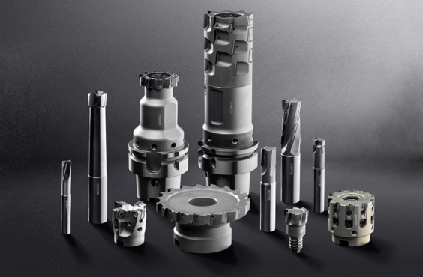  Source : HORN / Sauermann  Avec ce programme de fraisage PCD, Horn propose une large gamme d’outils standard et spéciaux, de la simple fraise en bout PCD à l’outil combiné complexe et modulaire. | 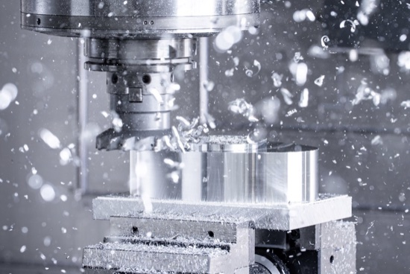  Source : HORN / Sauermann  Le matériau de coupe PCD haute performance de Horn se compose d’un mélange sophistiqué de grains de diamant de différentes tailles.

A propos de HORN :
Depuis 1969, le groupe allemand Paul HORN GmbH, reconnu grand spécialiste des gorges, conçoit et fabrique des outils de précision pour le tournage et le fraisage de gorges. Le siège du groupe est situé à Tübingen, près de Stuttgart. Familial, indépendant et implanté au niveau international dans plus de 70 pays, l’effectif du groupe HORN est de 1350 personnes. Sa clientèle évolue dans le secteur automobile, l’aéronautique et spatial, le médical, la joaillerie, les équipements industriels ainsi que les composants hydrauliques et pneumatiques. Le groupe investit dans ses propres process pour livrer des produits de grande qualité et dans la recherche pour élargir la gamme et améliorer l’offre vers toujours plus de précision et de modularité. Basée à Lieusaint (77) et en Haute-Savoie (74 Scionzier) pour le décolletage, HORN SAS fut la première filiale créée en 1993. Dirigée par Pascal et Didier Ortega, son effectif est de 47 personnes. HORN SAS accompagne ses clients depuis les préconisations jusqu’à la mise en place, en passant par la formation.
https://www.horn-group.com/fr

Pour plus d’informations, veuillez contacter :
Véronique Albet
Agence Comcordance
veronique.albet@comcordance.fr
Tel 03 85 21 33 96 - Mob 06 48 71 35 46

